空間數據實驗室五周年宣傳片講稿 for Social Media in 輕鬆口吻（2mins）

script | Story board
Session 1｜五周年  大家好，我係GeoFun 地理空間實驗室（Geo Lab）由2021年成立到而家，已經踏入五周年啦。 | 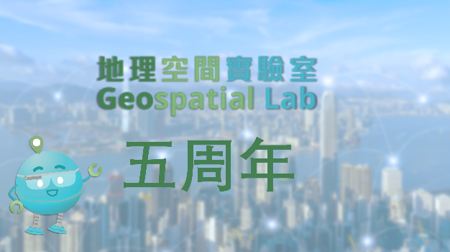
Session 2｜宣布活動主題（~10s）  嚟緊，GeoLab將會推出一系列嘅活動黎慶祝我哋嘅五週年，首先登場係五個主題嘅硏討會，主題包括——  - AI人工智能應用,  - 太空科技與衛星定位,  - 空間歷史探索,  - 運動與動感城市,  - 社會服務改善 | Pop up the five theme  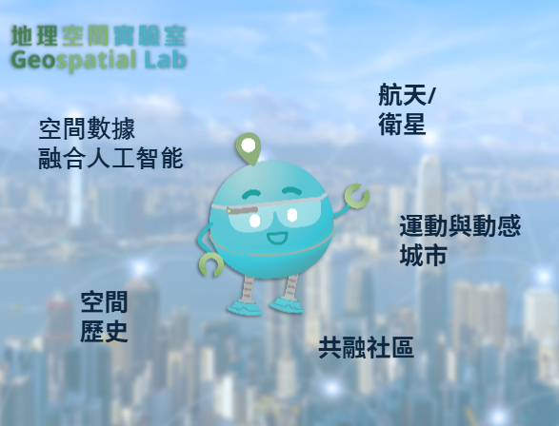
Session 3｜主題一：AI人工智能應用（~10s）  首先就係「AI人工智能應用」！即係話，我哋可以教電腦「睇」相片，幫我哋認路、認地方。仲會用聰明嘅大型語言模型，幫手整地圖、搵數據入面嘅小秘密，好犀利㗎！ | Photo extract object to map to represent object detection using AI then turn to layer map to represent analysis  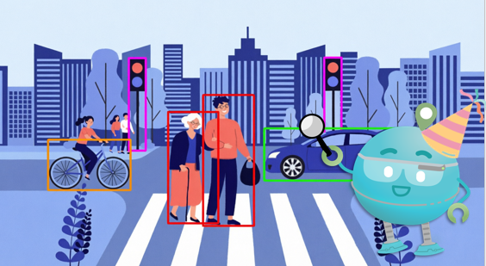
Session 4｜主題二：太空科技與衛星定位（~10s）  跟住仲有關於航天同衛星嘅活動，我哋會介紹點樣用由太空衛星影落嚟嘅相，仲有周圍飛嘅無人機收集番嚟嘅資料，幫我哋探知周圍，幫城市變得更聰明、更安全，好似未來世界咁！ | 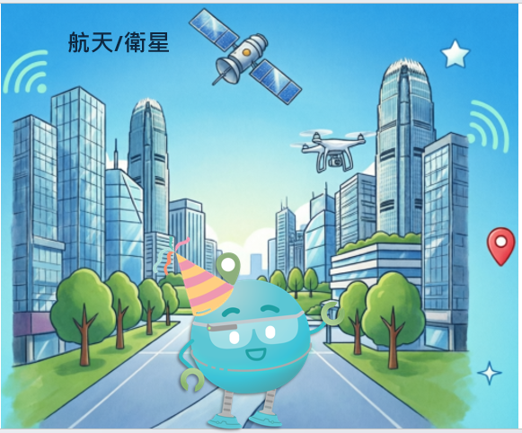
Session 5｜主題三：空間歷史探索（~10s）  講完未來，又點少得過去呀，我哋會睇吓舊地圖同舊相片，睇吓香港以前係點樣！再將新舊地圖拼埋一齊，好似時光機咁，帶我哋穿越過去同而家！ | Old maps of hong kong transform to current hong kong  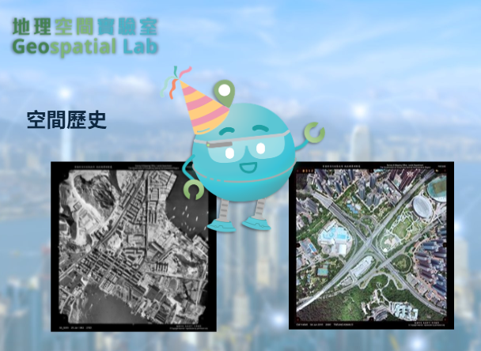
Session 6｜主題四：運動與動感城市(~10s)  所謂「日日運動半個鐘健康快樂人輕鬆」，我哋教大家用空間數據幫你做運動，規劃好玩嘅步行路線，等我哋個個行多啲、玩多啲，一齊變得更有活力 ！ | Cartoon feature to sports facilities  Sporty geofun  Hiking route and bycycle  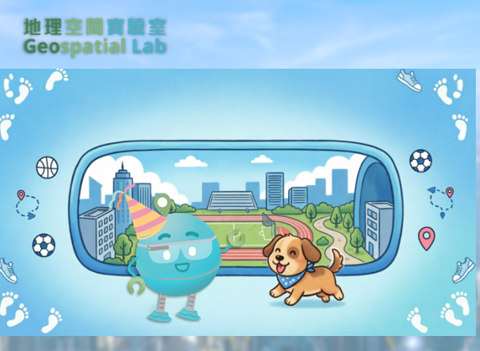
Session 7｜主題五：社會服務改善（~10s）  仲有仲有，我哋會用空間數據做「社區小偵探」！搵出同社區相關嘅空間數據 例如公園、診所，或者邊度有路方便行動不便人士。然後再分析一下邊度需要起多啲? 點樣可以用得更有效率呢? 另公公婆婆、小朋友、傷健朋友，個個都可以周圍去！將空間智慧落到大家身邊，幫到每一個人！ | cartoon for People with disabilities, students, youngsters, pregnant women, the elderly, and the visually impaired  refernce:  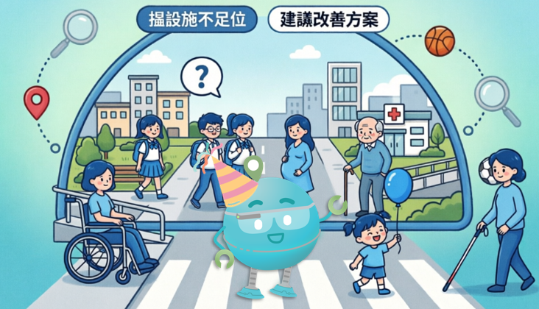
Session 8｜總結 + 呼籲參與（約20秒）  嘩！地理空間實驗室已經五歲大喇！未來仲有更多好玩嘅嘢等緊你！各位學生、初創朋友、社區團體，仲有對空間數據有興趣嘅大家，快啲緊貼我哋嘅社交媒體，參加我哋嚟緊嘅活動同工作坊啦，詳情會陸續公布，唔好錯過呀！ | Geo fun say byebye, cartoon people of 各位學生、初創企業、社區團體 surrounding geofun    Social media QR code  Geospatial lab website QR code

